DOCUMENTATIE

TEMA 2

NUME STUDENT: Hîrlav Marin-Andrei
GRUPA: 30227

CUPRINS

1. Obiectivul temei 3
2. Analiza problemei, modelare, scenarii, cazuri de utilizare 3
3. Proiectare 3
4. Implementare 3
5. Rezultate 3
6. Concluzii 3
7. Bibliografie 3

Obiectivul temei
Obiectivul principal
Proiectarea și implementarea unei aplicații de gestionare a cozilor pentru alocarea eficientă a clienților în cozi, astfel încât timpul lor de așteptare să fie minimizat.

Obiective secundare
- Definirea modelului de date
- Implementarea logicii de simulare
- Gestionarea cozilor
- Calculul timpului de asteptare
- Dezvoltarea interfetei cu utilizatorul
- Validarea si testarea

Analiza problemei, modelare, scenarii, cazuri de utilizare

Use case:
- Utilizatorul introduce valori pentru: numărul de clienți, numărul de cozi, timpul de simulare, timpul minim/maxim de sosire, timpul minim/maxim pentru servire.
- Utilizatorul apasă pe butonul “Start Simulation”
- Aplicația preia datele și afișeaza în real-time procesarea clienților.

Cerințe funcționale:
- Aplicația trebuie să ofere utilizatorului posibilitatea de a introduce datele simularii.
- Aplicația trebuie să permită utilizatorului să porneasca aplicația.
- Aplicația trebuie să afișeze evoluția cozilor în real-time.
- Trebuie să calculeze timpul mediu de servire.
- Trebuie să calculeze timpul mediu de așteptare.
- Trebuie să calculeze ora de vârf a simulării.

Cerințe non-funcționale:
- Aplicația trebuie să proceseze cozile în timp real, fără întârzieri.
- Aplicația trebuie să fie capabilă să gestioneze un număr mare de clienți.
- Interfața aplicației trebuie să fie intuitivă și ușor de utilizat.

Proiectare
Clase principale:
- Task
- Server
- Scheduler
- Strategy
- ConcreteStrategyQueue
- ConcreteStrategyTime
- SimulationManager
- GUI
Diagrama UML a claselor:
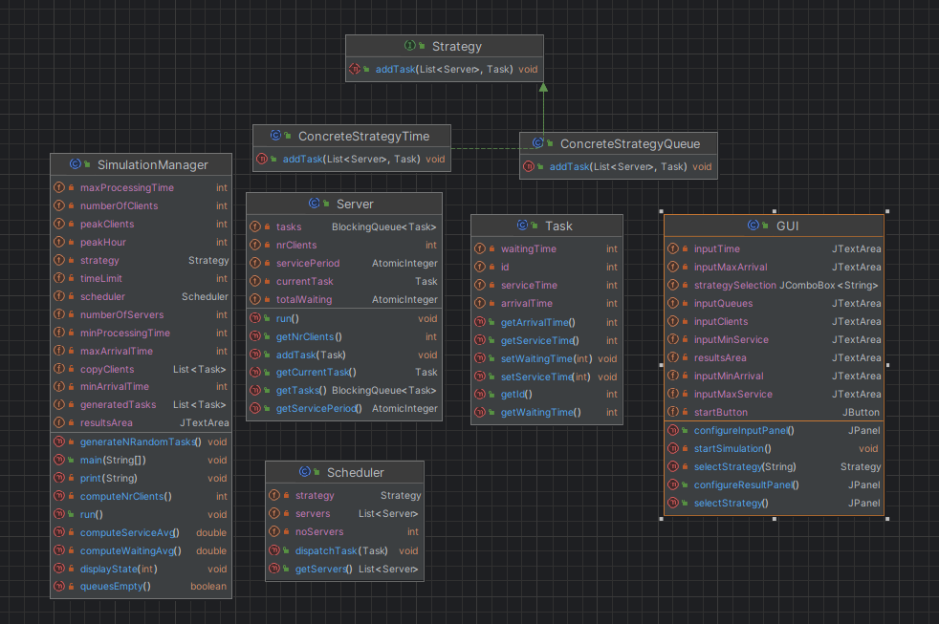

Implementare
Clasa Task –reprezintă un client
Câmpuri:
waitingTime – reține timpul de așteptare al clientului
id – id-ul clientului
serviceTime – reține timpul de servire
arrivalTime – reține timpul de sosire al clientului
Clasa Server – conține cozile
Câmpuri:
tasks – reține task-urile generate
nrClients – numărul de clienți
servicePeriod – perioada totală de servire
currentTask – task-ul procesat în momentul actual
totalWaiting – timpul total de așteptare
Metode:
run – cuprinde logica de procesare a taskului (oprește thread-ul pt o secundă și scade service time)
addTask – adaugă un nou task în lista de procesare

Clasa Scheduler –trimite task-uri la cozi în functie de strategie
Câmpuri:
strategy – reține strategia de adăugare a taskului în cozi
servers – lista de cozi
noServers – numărul de cozi
Metode:
dispatchTask – adaugă task-ul în funcție de strategie
Intefața Strategy
Metode – addTask
Clasa ConcreteStrategyQueue
Metode: addTask – adaugă task-ul la coada cea mai scurtă
Clasa ConcreteStrategyTime
Metode: addTask – adaugă task-ul la coada cu timpul de servire total minim
Clasa SimulationManager – clasa care simuleaza cozile
Câmpuri:
maxProcessingTime – timpul maxim de servire
minProcessingTime- timpul minim de servire
maxArrivalTime – timpul minim de sosire
minArrivalTime – timpul maxim de sosire
numberOfClients – numărul de clienți
peakClients – numărul cel mai mare de clienți din cozi
peakHour – timpul cu numărul peakClients de clienți
strategy – strategia de adăugare a clienților în cozi
timeLimit – timpul simulării
scheduler – un obiect care asigură adăugarea taskurilor in funcție de strategie
numberOfServers – numărul de cozi
generatedTasks – lista de clienți generați random
copyClients – copie a listei inițiale de clienți
resultsArea – zona de afișare a evenimentelor
Metode:
generateNRandomTasks – genereaza clienți cu timpuri de sosire/servire random
print – afișeaza evenimentele pe ecran, în fișier și în interfață
computeNrClients – returnează numărul de clienți din cozi
run – cuprinde logica de sosire si de așezare a clienților la cozi + afișarea
computeServiceAvg – calculeaza timpul mediu de servire
computeWaitingAvg – calculeaza timpul mediu de așteptare
displayState – construiește string-uri necesare afișării
queuesEmpty – verifică dacă toate cozile sunt goale
Clasa GUI:
Câmpuri:
inputTime – timpul dat de utilizator
inputMinArrival - dat de utilizator
inputMaxArrival – dat de utilizator
strategySelection – meniu care reține strategiile posibile
inputQueues – dat de utilizator
inputClients – dat de utilizator
inputMinService - dat de utilizator
inputMaxService - dat de utilizator
resultsArea – zona de afișare a rezultatelor
startButton – pornește simularea
Metode:
configureInputPanel – configurează partea de input-uri
startSimulation – trimite datele la SimulationManager și pornește simularea
selectStrategy(String ..) – returneaza strategia în funcție de opțiunea utilizatorului
selectStrategy – configurează zona de selectare a strategiei
configureResultPanel – configurează partea de afișare a event-urilor

Rezultate
Scenarii de testare:
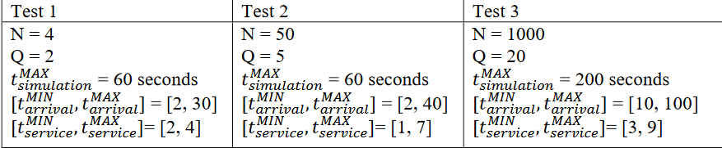

Concluzii
Ce am învățat:
- Crearea, pornirea și utilizarea thread-urilor în Java
- Folosirea unor structuri de date thread-safe (BlockingQueue, AtomicInteger etc.)

Posibilități de dezvoltare ulterioara:
- Îmbunătățirea intefeței
- Adăugarea unui modul de programare predictivă, care să permita estimarea sosirii clienților la cozi
- Adăugarea unei metode de a face programări la ghișee, evitând apariția cozilor.

Bibliografie

